- Katera področja zajema telesna preiskava?
Mišična moč,
gibljivost,
senzibiliteta,
stanje kože,
prekrvavljenost,
dolžina udov,
poškodbe ali op. Posegi,
analiza gibanja

- Razloži spodnje pojme (posegi na kolenih):
- Abrevacija: skrajšava
- Artroliza: sprostitev sklepa- postane spet gibljiv
- Artrodeza: zatrditev sklepa
- Sinovektomija: odstranitev sinovialne ovojnice

- Za plinsko gangreno je značilno?
- Pogosto se pojavi sepsa
- Gre za obliko koagulacijske nekroze, ki se pojavi v tkivu s pomanjkljivo prekrvavitvijo
- Prizadeto tkivo je oteklo, zmehčano, gnilo in potemnelo
- Povzroča anaerobne bakterije
- Posledica bakterijske okužbe
- Bakterije lahko prodrejo v nekrotično tkivo iz okolja preko rane, se namnožijo in izločajo agresivne eksotoksine

- 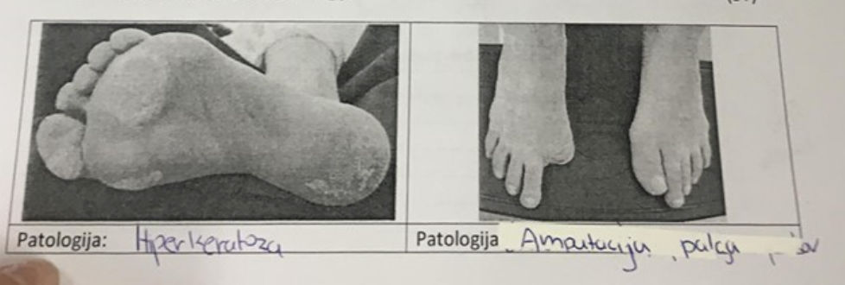
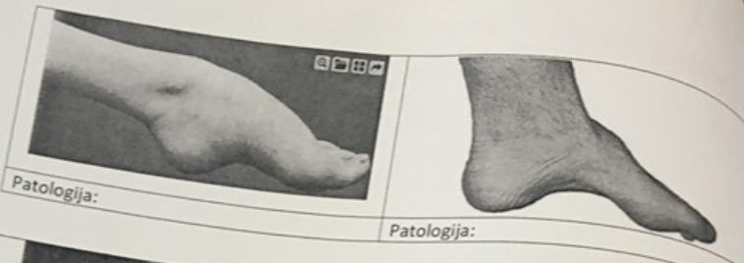
Pes equinus Pes cavus
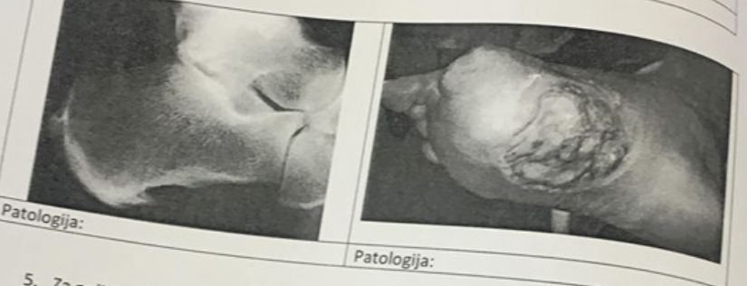
Trn v peti (CALCANEODYNIA) Vlažna gangrena

- Za poliomielitis je značilno ?
- Zelo nalezljiva bolezen
- Dedna in pogostejša pri moških
- Pri okoli 1% bolnikov virus zaide v osrednje živčevje, kar povzroči mišično oslabelost in akutno ohlapno ohromelost
- Asimetrična ohromelost, ki prizadene zlasti noge
- Postopno upadanje mišične moči, ki se lahko prične že v zgodnjem otroštvu
- Majhne napake na vretencih, predvsem v spodnjem delu hrbta

- Kakšna je razlika v lokaciji bolečine pri metatarzalgiji ali pri Mortonovem nevromu?
Pri Mortonovem nevromu se bolečina pojavlja med glavicami 2 in3 ali 3 in 4 metatarzale
Pri metatarzalgiji pa je bolečina prisotna na celotnem področju glavic metatarzal

- Dopolni tabelo za nevro-ishemično stopalo
Temperatura kože--- hladna
Barva kože --- lividno- cianotična, marmorirana
Oblika stopala--- normalna oblika
Stopalni pulzi--- odsotni
Tvorba kalusa--- minimalna
- Koliko metrov mora oseba prehoditi za minimalno analizo hoje in kaj opazujemo?
6m. opazujemo normalno, počasno in hitro hojo, hojo z in brez ortoze, ugotavljamo v kateri fazi so prisotne motnje.
- Oseba negne trup naprej. S tem pomakne težiščnico pred središče kolena in prepreči njegovo skrčenje. Dodatno lahko oseba koleno stabilizira s pritiskom roke na stegno. Za to nepravilnost so možni vzroki?
- Paraliza M quadriceps femoris ter oslabelost m gluteus maximus ali m gastrocnemius ali obeh
- Pomanjkljiva zapora mehanskega kolena ortoze ali mehansko koleno brez zapore
- Relativno krajši spodnji ud
- Ud je ali relativno daljši
- Oslabelost m biceps femoris
- Paraliza zadnjih mišic stegne

- Pri poškodbah oz. natrganju sprednje križne vezi imamo katero pozicijo kolena gledano v sagitalni ravnini če oseba stoji?
Ker se tibia premakne naprej in femur nazaj koleno sili v HIPEREKSTENIZIJO

- Bolnik 90 let, padajoče stopalo, koleno mu kleca ob obremenitvi, mišice kolka so +2. ostalih nepravilnosti ni
- Vrsta ortoze: RAZBREMENILNA OKGS (zapora kolena in gibljiv gleženj v dorzi flex)
- Material: kovina- plastika (?)
- Funkcija ortoze: preprečevanje padanja stopala in klecanje kolena
- Izboljšave: vzorec hoje, stabilnost kolena, stabilnost gležnja
- Sklepi: koleno z zaporo, gleženj z prosto dorzalno fleksijo (ali tudi cela zapora ?)

- Kaj vse dosežemo z ortopedsko obutvijo?
- Razbremenitev
- Ustreznejša porazdelitev pritiskov
- Podpora ali dvig
- Učvrstitev oz. imobilizacija
- Korekcija
- Nadomeščanje funkcije
- Izenačevanje

- Kdaj bi se odločili za odvzem mere za ortopedske vložke s 3D skenerjemin kdaj z mavčnim odlitkom?
(?)

- Koliko vrst spine bifide poznamo? 2

- Katere gibe ne sme stabilizirati ortoza za gleženj?

Dorzalno in pantarno fleksijo

- Pacientova edina patologija je zatrjen pes equinus, takemu pacientu predpišemo in izdelamo:
- Ortozo za gleženj in stopalo
- Ortopedski čevelj
- Ortopedski vložek

- Obkroži pravilno za plastično ortozo za gleženj:
- Po obliki je ortoza podobna peronealni ortozi
- Preprečuje plantarno fleksijo in inverzijo
- Zgoraj sega do polovice goleni, kjer je pritrjena z velkrotrakovi
- Preprečuje dorzalno gleksijo
- Narejena je iz ABS-a
- Kako prepoznamo III stopnjo zvina gležnja in kako se izraža ta patologija:
Za najtežjo obliko zvina gležnja je značilno popolno pretrganje vezi, ki ga spremljajo huda bolečina, oteklina in podkožna krvavitev. Poškodovanec ne more obremenjevati noge. Sklep je nestabilen.
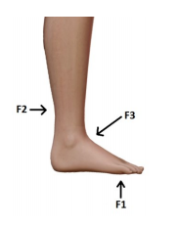
- Biomehanska korekcija pes equinus, opiši kje delujejo sile in kam pritiskajo
F1 = plantarnem delu v področju metatarsofalangealnih sklepov in silijo stopalo v dorsalno fleksijo
F2 = posteriorna strani goleni (odvisna tudi od moči spazma)
F3 =je v predelu narta, ki potiska stopalo v petni del in tako zadržuje položaj
Rezultanti sil F1 in F2 morata biti enaki nasprotni sili F3

20.Pri kateri patolohiji uporabljamo klasifikacijo po Wagnerju?
Wagnerjovo klasifikacijo uporabljamo pri klasifikaciji diabetičnih razjed.

21.Ortoza vezana na čevelj s dvema stremenoma (obkroži pravilne)
- Vrši popravo valgusa/varusa
- Uporablja se pri bolnikih, ki imajo zaradi pomanjkanja funkcije težave z nameščanjem OGS
- Po možganski kapi, ta ortoza je lahka za nameščanje
- Stabilizira petnico

22. Kje in kdaj se uporablja ABS in katere so njegove dobre in slabe lastnosti?
Obstaja v več barvah in debelinah. Je odporen na tekočine, se lepi z lepili in lahko se čisti.
za izdelavo sedežev in mizic pri individualno prilagojenih sedežih

23.Vrste plute
- Naravna pluta
- Prešana pluta
- Termoplastična pluta
- Gumirana pluta
- Super lahka pluta

24. Pri varusu kolenskega sklepa uporabljamo kater sistem sil pri kolenskih ortozah?
- Dvo točkovni
- Tri točkovni
- Štiri
- Pet
25. OGS antigravitacijska je predpisana če/za
- Če je ocena mišične moči 2 ali manj
- Za bolnike s cerebralno paralizo
- Za stojo in hojo, če nimajo močnega quadricepsa
- Preprečuje klecanje kolena (varnejša in lažja hoja)
- Za bolnike z revmatoidnim artritisom
- Če je ocena mm -3 ali manj
26. Naštejte vrste gleženjskih sklepov, ki se lahko uporabljajo pri OKGS glede na funkcijo:
- Gleženjski sklep, kjer je popolna gibljivost, v smeri dorzalne in plantarne fleksije
- Gleženjski sklepi, ki so gibljivi v smeri dorzalne fleksije
- Gleženjski sklep z popolno zaporo – kot 90°
27. Naštejte patologije pri katerih uporabljamo OKKGS s sukanjem(rotacijo) trupa:
Pri popolni ali delni poškodbi hrbtenjače, Otroci s CP, bolnikih z mišično distrofijo, spinalno mišična atrofija, multipla skleroza, po preboleli otroški paralizi (POLIOMEILITIS) , otroci z osteogenesis imperfekta
Okvara hrbtenjače in stanja, kjer sta okvarjena oba spodnja uda in del trupa

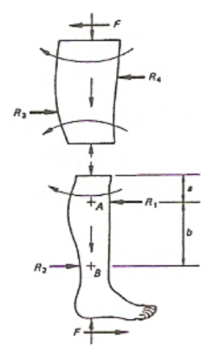
28. Na sliki je 4 točkovna kolenska ortoza, pacient ima patologijo poškodbe sprednje križne vezi.
- Funkcija omenjene ortoze preprečuje drsenje goleni (kam)? NAPREJ
- Sila R1 potiska golenico: NAZAJ
- Sila R2 ji nasprotuje in preprečuje: ROTACIJO
- Sila R3 potiska stegnenico: NAPREJ
- Sila R4 nasprotuje R3 in tako prepreči: ROTACIJO femurja

29. Kdaj uporabljamo prosto gibljivi mehanski gleženjski sklep pri OGS?
Če ni potrebno omejiti gibljivosti v sagitalni ravnini (omogoča plant in dozr fleksijo, omejuje M-L Stabilnost)
30. Kdaj in pri katerih pripomočkih uporabljamo polietilen (PE) v OP in kakšne so njegove glavne značilnosti?
PE uporabljamo ke potrebujemo odpornost na topila , ko nimamo konstantnih gibov (ne za hojo, ker poči). V OP za protezna ležišča, totakolumbalne spinalne ortoze, kolenske ortoze, ortoze za ZG ude, nočne OGS
Glavna značilnosti: T obdelave 180°C odporen na topila, se ne spaja in lepi, razen če ga segrejemo
31. Vpišite usrezne vrednosti za ortoze za roko in zapestje za položaj varne imobilizacije:
- Zapestje---20-30° extenzije
- Matakarpofalangealni sklepi--- 70-80° flexsije
- PIP ---popolna extenzija
- DIP--- popolna ekstenzija
32. za dinamične ortoze za roko in zapestje velja?
- Ohranjajo položaj in sorigidne
- Narejene so iz termoplastičnih materialov
- Elementi ki jih sestavljajo so elastike ali vzmetne žice
- Uporabljamo jih predvsem za zdravljenje opeklin
33. zapiši pravilen vrstni red
- Pregledamo mere: obsegi, višina ortoze, višina gležnja (1)
- Z modela odstranimo negativ, preostane pozitiv (5)
- Grobo obrusimo model po celotni površini (6)
- Fina obdelava (9)
- Negativ napolnimo z mavcem in počakamo da se posuši (4)
- Model individualno popravimo v odvisnosti od patologije in funkcionalnih učinkov ortoze (8)
- Mavčni negativ zaščitimo z ločevalnim sredstvom (3)
- Vse točke, ki smo jih označili pri meritvi razbremenimo tako, da nanesemo mavec (7)
- Pacienta zaščitimo in mu namestimo nylon triko in označimo točke (2)

